岳 阳 学 考 快 讯
第三期
岳阳市教育局办公室编 2013年6月11日

副市长李为到市直学考考点巡视

6月11日上午，市人民政府副市长李为、市政府副秘书长陈峰，在市教育局局长王德华、市教育局纪检组长李晓雄的陪同下，先后巡视了市十五中、市十四中考点，仔细询问了考点与学生考试情况，视察了监控室、保密室。李副市长称赞两个考点的工作细致、认真，强调继续做好学考工作，确保学考的圆满完成；明天就是端午节，向全体考务人员送上节日祝福。让大家深受鼓舞、倍感温馨。
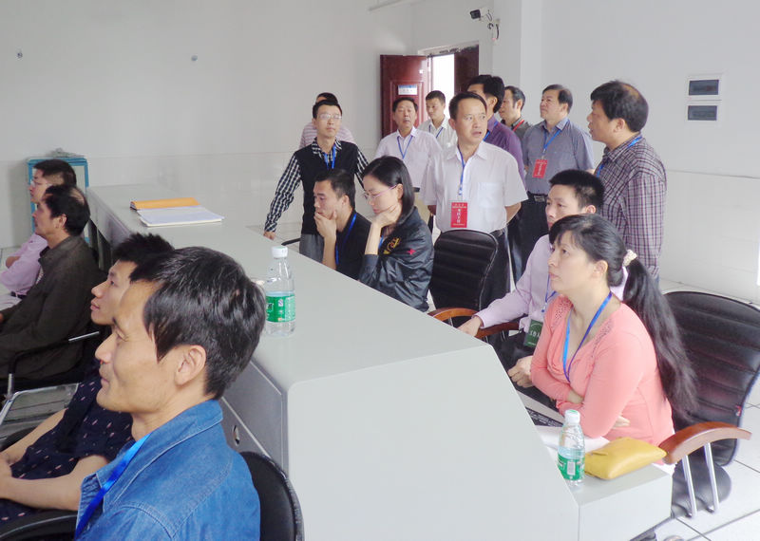
副市长李为在市十五中监控室巡视
汨罗市：学考二天井然有序

6月11日，普通高中学业水平考试的第二天，细雨褪去了夏天的火热，汨罗考区清新而宁静。7:40，市一中、二中考点，所有考生都排队依次进入考场，一切都显得那么和谐、有序。
走进市一中考点，首先映入眼帘的是一幅大红对联：“学海正扬帆，德智体全面达标，方可圆圆满满毕业；考场当律己，品能识综合定位，首推正正堂堂做人。”校门彩旗飘扬，校内鲜花处处，考点示意图摆放在校道中央，白底红字，十分醒目地标示了考室序号、饮水处、医务室、心理咨询室、厕所；宣传窗内考场序号用红字框蓝边醒目地标出，考生一眼就能看出自己所在考场的位置；考点茶水桶都加盖上锁，贴有封条。市二中考生较多，要负责市三、四、五中和本校近2000人的食宿，但校园内干净整洁，秩序井然。
下午，考试终了铃一响，考生们迅速离开考室，考生们边走边聊，有说有笑，显得轻松愉快。（吴阳 龚智锋 任熹磊）

湘阴县：整体联动 营造良好的考试环境

为确保广大考生在高考、学考期间有一个安静的学习和生活环境，湘阴县积极采取措施，加强考点周边的环境管理。一是加强领导。由县政府办牵头，环保、建设、文化、公安联合制定了高考、学考期间环境监管的实施方案，下发了《湘阴县人民政府关于强化高考学考期间环境监管的通告》，全面加强环境管理。二是广泛宣传。从6月1日起，县电视台每晚8点定时播放《通告》；环保、文化等部门分管领导亲自带队深入考点周围和考生住宿点周围，将《通告》精神传达到可能产生噪声污染的单位和经营户；建立24小时值班制度，公布举报电话，主动接受群众监督。三是严格监管。将考点和考生住宿点划块包干，责任落实到人。环保、公安部门抽调专人进行现场检查，发现违法违规行为，依法严肃查处，确保不出现噪声扰考问题，努力为考生创造一个良好的考试环境。（湘阴县教育局办公室）

岳阳县：3000余学生被“高考”

“时间一到，监考老师就要求我们立即停笔、起立，将试卷和答题卡反扣在桌面上，太严格了！”“那确实，我们被提前‘高考’了”。这是6月11日湖南高中学业水平考试岳阳县考区县一中考点两考生在历史科考试结束时的对话。
今年“学考组考非常严格，等同高考”成为岳阳县3321位学考考生的共识。
为确保学考公平公正，岳阳县考区委员会要求学考考务与高考保持一致。学考期间，各考点严格按照高考标准设置，全程启用电子监控系统、无线屏蔽系统、安检测试仪、挂钟和校园广播系统，切实加强考点各工作环节纪律检查和监督。开考至今，各考点考纪考风优良，考场内秩序井然，没有发生一例违纪舞弊事件。（岳阳县学考办）

平江县：启动防汛应急预案 确保学考万无一失

根据省、市气象台发布的学考期间天气专题预报，学考期间平江县将有大到暴雨。为确保不因雷雨天气影响考试，平江县招考委下发了《关于做好学考防汛保考工作的紧急通知》，严密防范应对雷雨天气。
一是确保考试的正常电力供应。平江一中、平江二中考点都驻守了电力抢修小组，电力部门的工作人员随时待命，一旦因雷电、暴雨等灾害性天气导致突然停电，将会在第一时间得到抢修，同时各考点都备好了发电机和备用电源，确保外语听力考试正常进行。
二是确保考生和考务人员安全。各考点协同气象部门做好考点和考生住地的防雷工作，严防雷电伤及考生、考务人员和考试现代化设备。交通、教育、运管等部门对考点、考生必经的路段等重点部位和重点路段实行24小时巡查制，及时排查安全隐患。
三是确保试卷安全。保密、公安、交警等部门严格挑选驾驶经验丰富的驾驶员和密封性能良好的车辆接送试卷，确保不翻车、确保试卷不浸湿。（平江县教育局办公室）

临湘市：465名考务人员全力服务考生

今年学考，临湘市共有参考学生2496名，设市一中、五中两个考点，共83个考室。学考期间，该市市级领导坐镇值班，协调领导小组驻守考点，465名组考人员全力服务考生。考前各项制度已落实到每个岗位，责任具体到每个人，对可能发生的各种情况都制定了专门的应急预案。考务人员纷纷表示：一定像对待高考一样对待学考，思想不松劲，激情不减弱，要求不降低，做实考试各环节，做好考生服务工作，保证不出任何差错。（程宪政 方小猛）

华容县一中：轻松应考信心足

“题目不难，应该能打80分以上……”一名考生在考完历史科目后面带笑容、信心十足地说。
今天是高中学业水平考试的第二天，华容县一中考点考场内外戒备仍然森严，考试秩序井然，考风考纪良好，没有非正常缺考、迟到和作弊的考生。相比高考，对于考生来说题目容易得多，大多数考生都能轻松答题，信心满满。

温馨一束

传统的端午佳节已至，岳阳市一中的老师们正在进行紧张的学考工作。学校给每位老师发来了一条问候短信：全体老师为确保“两考”辛勤工作，学校特向大家致以诚挚的慰问、衷心的感谢和真诚的祝福，祝大家端午佳节快乐！
收到此信息，大家倍感大家庭的温暖，同时，也表示一定要在节日里继续做好“两考”工作，为学生服务，为学校争得荣誉。

考点掠影
- 11日，市十三中校长杨天明来岳阳中学考点看望在考点监考的老师，鼓励他们克服疲劳，尽职尽责，认认真真，有始有终地做好学考监考工作。
◆市十五中考点：没有了高考的紧张与凝重，但站在警戒线外准备进入考室的考生，还是没有平时那么活泼。有几个考生在小声地议论着什么，像是在讨论试题。来自市十三中、岳州中学的考生也没有了昨日的紧张感，显然他们已经消除了对新环境陌生感。
◆ “亲爱的同学们，让我们一起加入‘光盘一族’，不剩饭，不浪费；吃多少，盛多少；吃不了，‘兜着走’，一起对浪费说不！”在汨罗市二中食堂门口，一份署名“汨罗市二中168班”的倡议书吸引了不少前来就餐的考生，“到底是以文科见长的学校，一份倡议书都写得那么有水平。”汨罗四中212班龙思宇同学边看边啧啧称赞。

